Maison Ancienne - Région PERIGUEUX

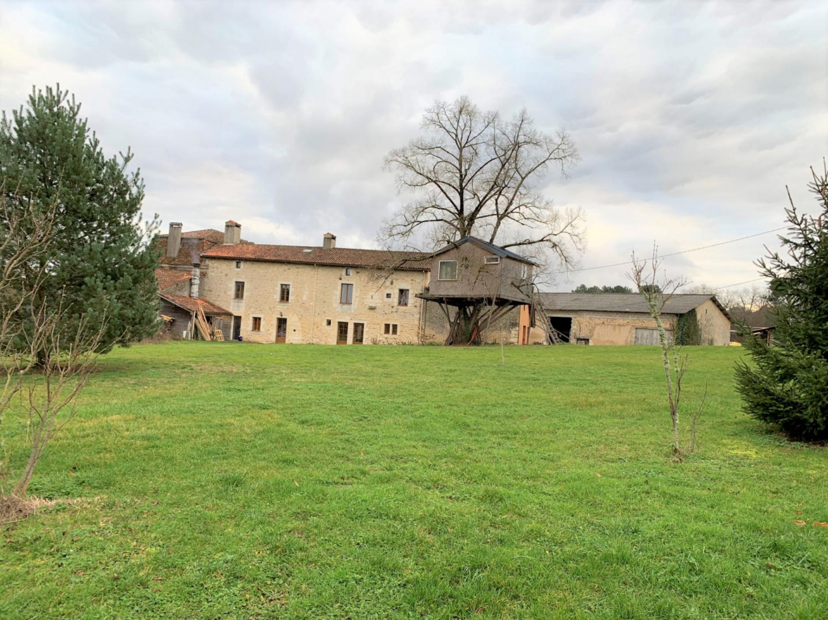
REF : PF90301

Une grande propriété en pierre, rénovée de manière créative, avec de grandes pièces lumineuses aux hauts plafonds, combinant le contemporain et le traditionnel. Une grande grange de 300m2 et un énorme atelier de 200m2 avec un appartement attenant de 60m2. A équidistance entre Périgueux et Bergerac, la propriété dispose d'un terrain de 1ha avec plus de terrains à proximité (champs, bois, etc.) également disponibles par négociation séparée. PF90301
Les informations sur les risques auxquels ce bien est exposé sont disponibles sur le site Géorisques: www.georisques.gouv.fr

Prix : 450 000 € *
* Honoraires à charge de l'acquéreur : 6,00% soit 424 529 € net vendeur.

Surface Habitable : 380 m²  Surface Terrain : 10 000 m²  N° de chambres : 6  Etat : Très bon | Année de construction : 1700  Chauffage : Electricité et bois  Taxe Foncière : 1 976 €

Situation du bien:  Campagne non isolée  Rez de Jardin:  Atelier  Bureau  Dépendances:  Grange  DPE:  Consommation énergétique en énergie primaire | DPE (suite):  Emission de gaz à effet de serre  Chauffage:  Electrique + bois  Electrique par le sol  Equipements Electrique:  Alarme  Services:  Ville la plus proche :  Aéroport  Autoroute  Commerces  Vue:  Dégagée



- Tel: «tel_agence-

